Общество с ограниченной ответственностью «Ромашка»
(ООО «Ромашка»)

УТВЕРЖДАЮ
Директор управления технической эксплуатации
_____________________И.И. Иванов
«____» ________________20__г.

Инструкция по оказанию первой помощи пострадавшему при несчастном случае на производстве
№

Оглавление
1. Общая часть 4
2. Перечень состояний, при которых оказывается первая помощь 4
3. Перечень мероприятий по оказанию первой помощи 4
4. Первоочередные действия при оказании первой помощи больным и пострадавшим 5
5. Порядок проведения сердечно-легочной реанимации 7
5.1. Правила определения наличия сознания и самостоятельного дыхания 7
5.2. Правила проведения надавливаний на грудную клетку 8
5.3. Последовательность проведения искусственного дыхания 8
5.4. Удаление инородного тела из дыхательных путей приемом Геймлиха 9
6. Алгоритмы оказания первой помощи пострадавшим при травматических повреждениях и неотложных состояниях 10
6.1. Первая помощь при наружном кровотечении 10
6.2. Способы временной остановки наружного кровотечения 11
6.3. Алгоритм подробного осмотра пострадавшего 13
6.4. Первая помощь при травме головы 14
6.5. Первая помощь при травмах глаз и век 15
6.6. Первая помощь при носовом кровотечении 15
6.7. Первая помощь при травме шеи 16
6.8. Первая помощь при ранении грудной клетки 16
6.9. Первая помощь при ранении живота 17
6.10. Первая помощь при травмах конечностей 17
6.11. Правила иммобилизации (обездвиживания) 18
7. Алгоритмы оказания первой помощи при неотложных состояниях 19
7.1. Первая помощь при термических ожогах 19
7.2. Первая помощь при тепловом (солнечном) ударе 19
7.3. Первая помощь при отморожениях 20
7.4. Первая помощь при общем переохлаждении 21
7.5. Первая помощь при отравлениях 21
7.5.1. Первая помощь при поступлении токсического вещества через рот 21
7.5.2. Первая помощь при поступлении токсического вещества через дыхательные пути 22
7.6. Первая помощь при поражении электрическим током 23
7.7. Первая помощь при укусах ядовитых змей 24
7.8. Первая помощь при укусах ядовитых змей 24
7.9. Первая помощь при поражениях глаз 25
7.10. Первая помощь при обмороке 25
7.11. Первая помощь при сердечном приступе 25
8. Придание пострадавшему оптимального положения тела 26
9. Извлечение пострадавшего из автомобиля или труднодоступного места 27
10. Способы транспортировки пострадавших 27
10.1. Общие правила 27
10.2. Способы переноса пострадавшего из места поражения 27
10.2.1. Перенос пострадавшего на носилках (щите) 27
10.2.2. Перенос пострадавшего с использованием подручных средств 28

Общая часть
Инструкция разработана на основании Приказа Министерства здравоохранения и социального развития Российской Федерации от 4 мая 2012 года N 477н «Об утверждении перечня состояний, при которых оказывается первая помощь, и перечня мероприятий по оказанию первой помощи (с изменениями на 7 ноября 2012 года)», Памятки МЧС России «Оказание первой помощи пострадавшим» от 2015 года.
Первая помощь – комплекс срочных простейших мероприятий по спасению жизни человека. Цель ее – устранить явления, угрожающие жизни, а также предупредить дальнейшие повреждения и возможные осложнения.
При оказании первой помощи работник извещает непосредственного руководителя о несчастном случае, происшедшем на производстве, о состоянии здоровья пострадавшего, своего здоровья.

Перечень состояний, при которых оказывается первая помощь
- Отсутствие сознания.
- Остановка дыхания и кровообращения.
- Наружные кровотечения.
- Инородные тела верхних дыхательных путей.
- Травмы различных областей тела.
- Ожоги, эффекты воздействия высоких температур, теплового излучения.
- Отморожение и другие эффекты воздействия низких температур.
- Отравления.

Перечень мероприятий по оказанию первой помощи
        - Мероприятия по оценке обстановки и обеспечению безопасных условий для оказания первой помощи:
- определение угрожающих факторов для собственной жизни и здоровья;
- определение угрожающих факторов для жизни и здоровья пострадавшего;
- устранение угрожающих факторов для жизни и здоровья;
- прекращение действия повреждающих факторов на пострадавшего;
- оценка количества пострадавших;
- извлечение пострадавшего из транспортного средства или других труднодоступных мест;
- перемещение пострадавшего.
        - Вызов скорой медицинской помощи, других специальных служб, сотрудники которых обязаны оказывать первую помощь в соответствии с федеральным законом или со специальным правилом.
        - Определение наличия сознания у пострадавшего.
        - Мероприятия по восстановлению проходимости дыхательных путей и определению признаков жизни у пострадавшего:
- запрокидывание головы с подъемом подбородка;
- выдвижение нижней челюсти;
- определение наличия дыхания с помощью слуха, зрения и осязания;
- определение наличия кровообращения, проверка пульса на магистральных артериях.
        - Мероприятия по проведению сердечно-легочной реанимации до появления признаков жизни:
- надавливания руками на грудину пострадавшего;
- искусственное дыхание «Рот ко рту»;
- искусственное дыхание «Рот к носу»;
- искусственное дыхание с использованием устройства для искусственного дыхания.
        - Мероприятия по поддержанию проходимости дыхательных путей:
- придание устойчивого бокового положения;
- запрокидывание головы с подъемом подбородка;
- выдвижение нижней челюсти.
        - Мероприятия по обзорному осмотру пострадавшего и временной остановке наружного кровотечения:
- обзорный осмотр пострадавшего на наличие кровотечений;
- пальцевое прижатие артерии;
- наложение жгута;
- максимальное сгибание конечности в суставе;
- прямое давление на рану;
- наложение давящей повязки.
        - Мероприятия по подробному осмотру пострадавшего в целях выявления признаков травм, отравлений и других состояний, угрожающих его жизни и здоровью, и по оказанию первой помощи в случае выявления указанных состояний:
- проведение осмотра головы;
- проведение осмотра шеи;
- проведение осмотра груди;
- проведение осмотра спины;
- проведение осмотра живота и таза;
- проведение осмотра конечностей;
- наложение повязок при травмах различных областей тела, в том числе окклюзионной (герметизирующей) при ранении грудной клетки;
- проведение иммобилизации (с помощью подручных средств, аутоиммобилизация, с использованием изделий медицинского назначения);
- фиксация шейного отдела позвоночника (вручную, подручными средствами, с использованием изделий медицинского назначения);
- прекращение воздействия опасных химических веществ на пострадавшего (промывание желудка путем приема воды и вызывания рвоты, удаление с поврежденной поверхности и промывание поврежденной поверхности проточной водой);
- местное охлаждение при травмах, термических ожогах и иных воздействиях высоких температур или теплового излучения;
- термоизоляция при отморожениях и других эффектах воздействия низких температур.
        - Придание пострадавшему оптимального положения тела.
        - Контроль состояния пострадавшего (сознание, дыхание, кровообращение) и оказание психологической поддержки.
        - Передача пострадавшего бригаде скорой медицинской помощи, другим специальным службам, сотрудники которых обязаны оказывать первую помощь в соответствии с федеральным законом или со специальным правилом.

Первоочередные действия при оказании первой помощи больным и пострадавшим
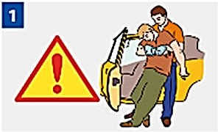 | Убедись, что ни тебе, ни пострадавшему ничего не угрожает.  Используй медицинские перчатки для защиты от биологических жидкостей пострадавшего. Вынеси (выведи) пострадавшего в безопасную зону.
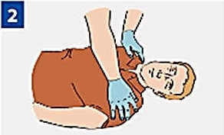 | Проверь признаки сознания у пострадавшего. При наличии – перейди к пункту №7 и далее.
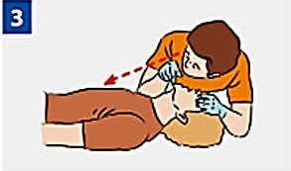 | При отсутствии сознания обеспечь проходимость верхних дыхательных путей и проверь признаки дыхания.  При наличии его переходи к пункту №6 и далее.
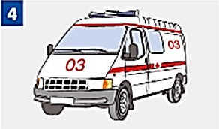 | При отсутствии дыхания вызови (самостоятельно или с помощью окружающих) скорую медицинскую помощь (со стационарного телефона – 03, с мобильного – 112).
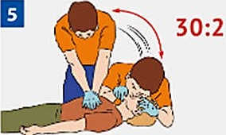 | Восстанови дыхание и сердечную деятельность путем надавливаний на грудную клетку и проведения искусственного дыхания  30 надавливаний на 2 вдоха
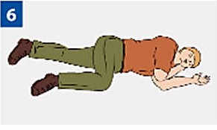 | В случае появления признаков жизни у пострадавшего (или в случае, если эти признаки имелись у него изначально) выполни поддержание проходимости дыхательных путей (устойчивое боковое положение).
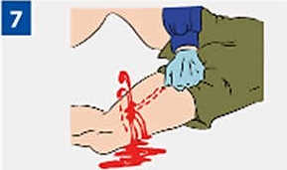 | Выполни обзорнаый осмотр пострадавшего. Останови наружное кровотечение при его наличии.
 | Выполни подробный осмотр пострадавшего на наличие травм и неотложных состояний, окажи первую помощь (например, наложи герметизирующую повязку на грудную клетку при проникающем ранении).
Вызови скорую медицинскую помощь, если она не была вызвана ранее.
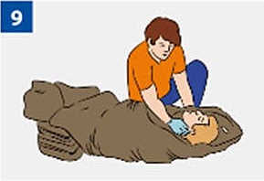 | Придай пострадавшему оптимальное положение тела, определяющееся его состоянием и характером имеющихся у него травм.
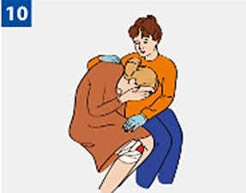 | До прибытия скорой медицинской помощи или других служб контролируй состояние пострадавшего, оказывай ему психологическую поддержку.  По прибытии бригады скорой медицинской помощи передай ей пострадавшего, ответь на вопросы и окажи возможное содействие.

Порядок проведения сердечно-легочной реанимации

Правила определения наличия сознания и самостоятельного дыхания
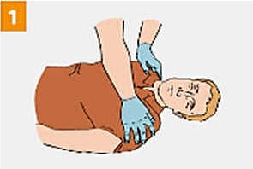 | Для проверки создания аккуратно потормоши пострадавшего за плечи и спроси: «Что с Вами? Помощь нужна»
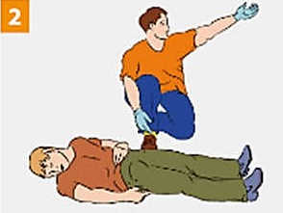 | При отсутствии у пострадавшего реакции на вопрос – позови помощника.
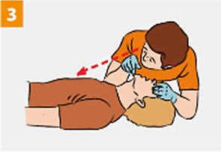 | Открой дыхательные пути.  Для этого одну руку следует положить на лоб пострадавшего, двумя пальцами другой поднять подбородок и запрокинуть голову. Наклонись щекой и ухом ко рту и носу пострадавшего, смотри на его грудную клетку.
Прислушайся к дыханию, ощути выдыхаемый воздух на своей щеке, установи наличие или отсутствие движений грудной клетки (в течение 10 секунд).
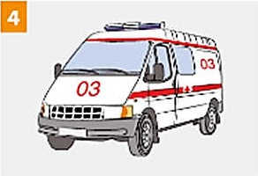 | При отсутствии дыхания поручи помощнику вызвать скорую медицинскую помощь: «Человек не дышит. Вызовите скорую помощь. Сообщите мне, что вызвали».
Примечание: для непрофессионалов оценка пульса может вызвать достаточно серьезные затруднения, поэтому современные рекомендации (алгоритм проведения сердечно-легочной реанимации) не подразумевают выполнение этого мероприятия. Наличие или отсутствие кровообращения оценивается по косвенным признакам, в частности, по отсутствию произвольных движений, сознания и дыхания.

Правила проведения надавливаний на грудную клетку
Проводится только на твердой поверхности!
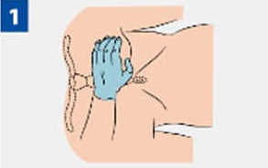 | Положи основание ладони на середину грудной клетки.
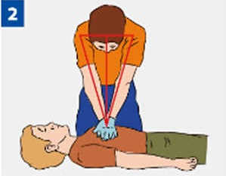 | Возьми руки в замок. Надавливания проводи строго вертикально по линии, соединяющей грудину с позвоночником.  Надавливания выполняй плавно, без резких движений, тяжестью верхней половины своего тела.  Глубина продавливания грудной клетки должна быть не менее  5-6 см, частота не менее 100 надавливаний в 1 минуту
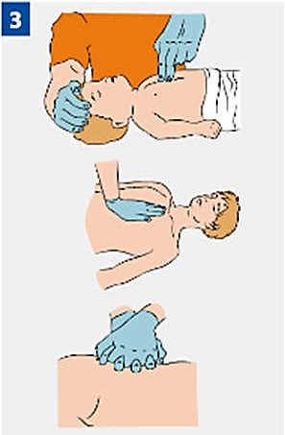 | Детям грудного возраста надавливания производят двумя пальцами
 | Детям более старшего возраста – ладонью одной руки.
 | У взрослых упор делается на основание ладоней, пальцы рук взяты в замок.

Последовательность проведения искусственного дыхания
Примечание: при проведении этого мероприятия рекомендуется использовать устройство для проведения искусственного дыхания «рот-устройство-рот», входящее в состав аптечек.
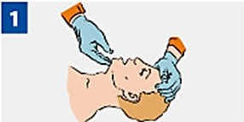 | Запрокинь голову пострадавшего, положив одну руку на его лоб, приподняв подбородок двумя пальцами другой руки.
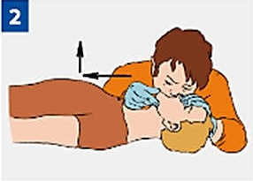 | Зажми нос пострадавшего большим и указательным пальцами. Герметизируй полость рта, произведи два плавных выдоха в рот пострадавшего, в течении 1 секунды каждый. Дай время 1-2 секунды на каждый пассивный выдох пострадавшего. Контролируй, приподнимается ли грудь пострадавшего при вдохе и опускается ли при выдохе.
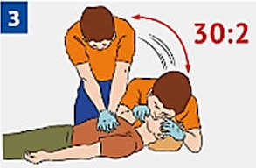 | Чередуй 30 надавливаний с 2 вдохами искусственного дыхания, независимо от количества человек, проводящих реанимацию.
Сердечно-легочную реанимацию можно прекратить в следующих случаях:
- появление у пострадавшего явных признаков жизни;
- прибытие бригады скорой медицинской помощи;
- невозможность продолжения сердечно-легочной реанимации ввиду физической усталости.

Удаление инородного тела из дыхательных путей приемом Геймлиха
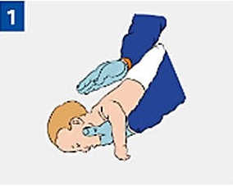 | У детей.  Признаки: Пострадавший задыхается, не способен говорить, внезапно становится синюшным, может потерять сознание.  Нередко дети вдыхают части игрушек, орехи, конфеты.  Положи младенца на предплечье своей руки и ладонью хлопни 5 раз между лопатками.
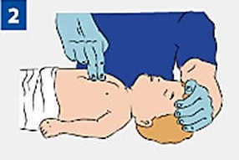 | В случае, если хлопки не помогли, сделай 5 толчков двумя пальцами в грудь младенцу.  Повторяй эти мероприятия до тех пор, пока инородный предмет не будет извлечен.
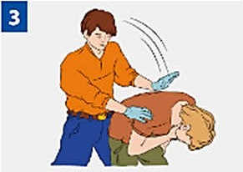 | У взрослых.  Встань позади пострадавшего, наклони его вперед, основанием ладони нанеси 5 резких ударов между лопатками.  После каждого удара проверяй – не удалось ли устранить закупорку.
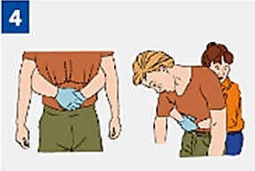 | Если инородное тело не удалено, используй следующий прием: стань позади пострадавшего, обхвати его руками и сцепи их в замок чуть выше его пупка и резко надави. Повтори серию надавливаний 5 раз.
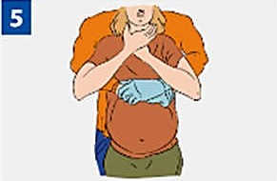 | У беременных женщин или тучных пострадавших (нельзя или невозможно сделать толчки в живот).  Начни с ударов между лопатками, надавливания делай на нижнюю часть грудной клетки.
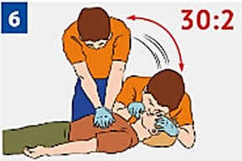 | Если пострадавший потерял сознание, вызови скорую медицинскую помощь и приступай к проведению сердечно-легочной реанимации. Продолжай реанимацию до прибытия медицинского персонала или до восстановления самостоятельного дыхания.
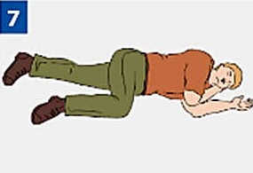 | После восстановления дыхания придай пострадавшему устойчивое боковое положение. Обеспечь постоянный контроль за дыханием до прибытия скорой медицинской помощи!

Алгоритмы оказания первой помощи пострадавшим при травматических повреждениях и неотложных состояниях

Первая помощь при наружном кровотечении
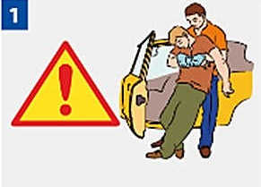 | Убедись, что ни тебе, ни пострадавшему ничего не угрожает. Используй медицинские перчатки для защиты от биологических жидкостей пострадавшего.  Вынеси (выведи) пострадавшего за пределы зоны поражения.
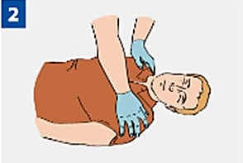 | Проверь у пострадавшего сознание.
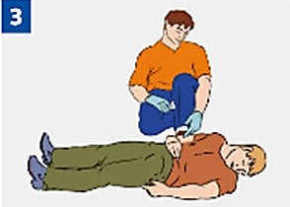 | Если пострадавший в сознании, быстро (в течение нескольких секунд) проведи обзорный осмотр для определения сильного наружного кровотечения.
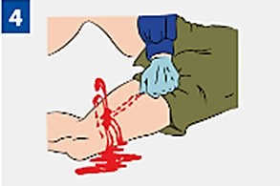 | Останови кровотечение при его наличии.

Способы временной остановки наружного кровотечения
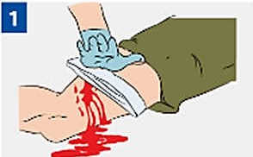 | Выполни прямое давление на рану.
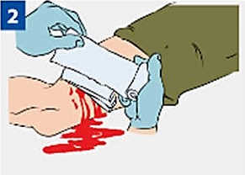 | Наложи давящую повязку. Закрой рану несколькими сложенными салфетками или несколькими туго свернутыми слоями марлевого бинта. Туго забинтуй сверху. Если повязка промокает, поверх нее наложи еще несколько плотно свернутых салфеток и крепко надави ладонью поверх повязки.
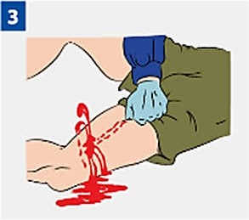 | Если давящая повязка и прямое давление не рану неэффективны или сразу было обнаружено артериальное кровотечение из крупной артерии (бедренная, плечевая), выполни пальцевое прижатие артерии.  Её следует сильно прижать пальцами или кулаком к близлежащим костным образованиям до остановки кровотечения.
До наложения жгута не отпускай прижатую артерию, чтобы не возобновилось кровотечение. Если начал уставать, попроси кого-либо из присутствующих прижать твои пальцы сверху.
Точки прижатия артерий
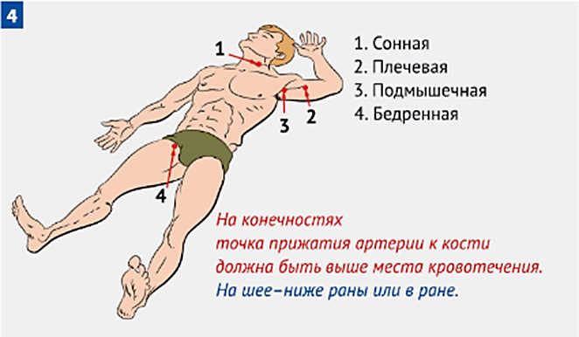

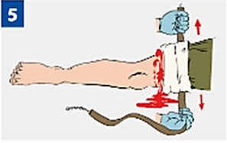 | Жгут – крайняя мера временной остановки артериального кровотечения!  Наложи кровоостанавливающий жгут.  Он накладывается на мягкую подкладку (элемент одежды пострадавшего) выше раны и как можно ближе к ней.
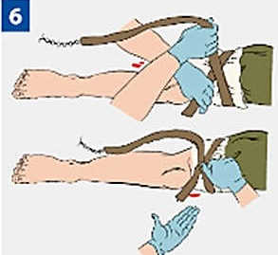 | Подведи жгут под конечность и растяни.  Затяни первый виток жгута и убедись, что кровотечение из раны прекратилось.
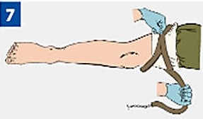 | Наложи последующие витки жгута с меньшим усилием по восходящей спирали, захватывая предыдущий виток примерно наполовину.
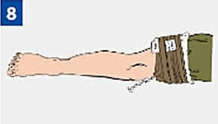 | Вложи под жгут записку с указанием даты и точного времени наложения. Не закрывай жгут повязкой или шиной!  Летом жгут можно держать 1 час, зимой – 30 минут.
Если максимальное время наложения жгута истекло, а медицинская помощь недоступна, сделай следующее:
- Пальцами прижми артерию выше жгута;
- Сними жгут на 15 минут;
- По возможности выполни массаж конечности;
- Наложи жгут чуть выше предыдущего места наложения (если это возможно);
- Максимальное время повторного наложения – 15 минут.
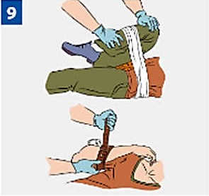 | При сильном кровотечении в области сустава (например, паха) используй способ максимального сгибания конечностей. Положи в область сустава несколько бинтов или свернутую одежду и согни конечность. Зафиксируй конечность в согнутом положении руками, несколькими оборотами бинта или подручными средствами.
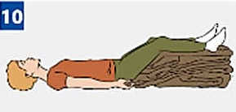 | При значительной кровопотере уложи пострадавшего с приподнятыми ногами.
При отсутствии табельного жгута используй жгут-закрутку:
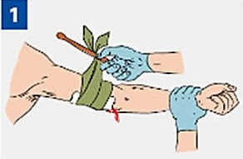 | Наложи жгут-закрутку из подручного материала (ткани, косынки) вокруг конечности выше раны поверх одежды или подложив ткань на кожу.  Завяжи концы его узлом так, чтобы образовалась петля.
Вставь в петлю палку (или другой подобный предмет) так, чтобы она находилась под узлом.
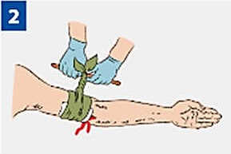 | Вращая палку, затяни жгут-закрутку до прекращения кровотечения.
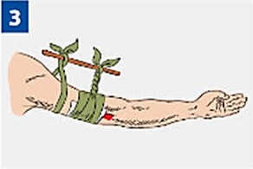 | Закрепи палку во избежание ее раскручивания.  Жгут-закрутка накладывается по тем же правилам, что и табельный жгут.

Алгоритм подробного осмотра пострадавшего
Подробный осмотр производится с целью выявления признаков травм, отравлений и других состояний, угрожающих жизни и здоровью пострадавшего.
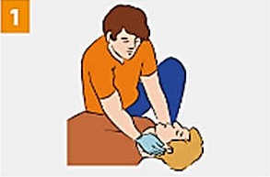 | Осмотри голову пострадавшего.  Делай это максимально осторожно и аккуратно!
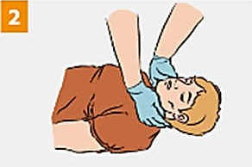 | Выполни осмотр шеи пострадавшего.
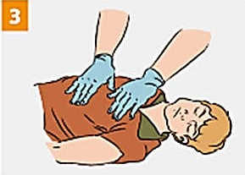 | Внимательно и осторожно осмотри грудь и спину пострадавшего.
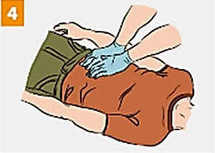 | Выполни осмотр живота и таза пострадавшего, действуй бережно и внимательно!
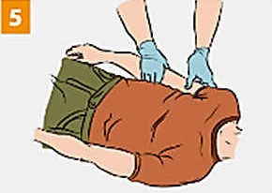 | Осмотри каждую руку пострадавшего.
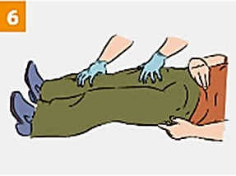 | Выполни подробный осмотр ног пострадавшего.  При выявлении травм и других состояний, угрожающих жизни и здоровью пострадавшего, выполни соответствующие мероприятия первой помощи.

Первая помощь при травме головы
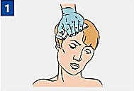 | Останови кровотечение прямым давлением на рану или наложением давящей повязки. Приложи холод к голове. Вызови (самостоятельно или с помощью окружающих) скорую медицинскую помощь.
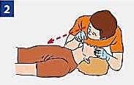 | Контролируй наличие сознания и дыхания.
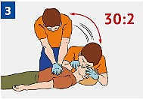 | При отсутствии признаков жизни приступай к сердечно-легочной реанимации. Вызови (самостоятельно или с помощью окружающих) скорую медицинскую помощь.  Проводи сердечно-легочную реанимацию до восстановления самостоятельного дыхания или до прибытия медицинского персонала.
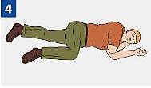 | После восстановления дыхания (или если дыхание было сохранено) придай пострадавшему устойчивое боковое положение. Обеспечь постоянный контроль за дыханием до прибытия скорой медицинской помощи!

Первая помощь при травмах глаз и век
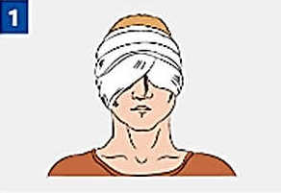 | При травмах глаз и век наложи повязку на оба глаза (если не закрывать повязкой оба глаза, то движение здорового глаза будут вызывать движение и боль в пострадавшем глазу).  Вызови скорую медицинскую помощь.
Передвигаться пострадавший должен только за руку с сопровождающим.

Первая помощь при носовом кровотечении
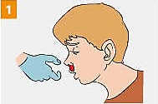 | При носовом кровотечении усади пострадавшего, слегка наклони его голову вперед. Сожми крылья носа на 15-20 минут. При этом пострадавший должен дышать ртом!
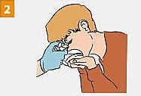 | Приложи к переносице холод (мокрый платок, снег, лед).
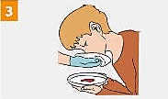 | Рекомендуй пострадавшему сплевывать кровь (при попадании крови в желудок может развиться рвота).
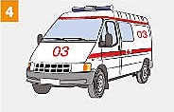 | Если кровотечение в течение 15-20 минут не останавливается, вызови скорую медицинскую помощь.

Первая помощь при травме шеи
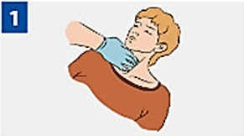 | Прижми сонную артерию для остановки артериального кровотечения.  При венозном кровотечении выполни прямое давление на рану.
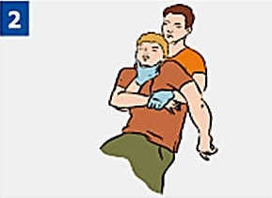 | При подозрении на травму шейного отдела позвоночника (падение на голову, ДТП, в случае, если больной с травмой жалуется на боли в области шеи) фиксируй его руками, если необходимо перемещение пострадавшего или извлечение его из труднодоступного места.
Вызови (самостоятельно или с помощью окружающих) «скорую помощь».

Первая помощь при ранении грудной клетки
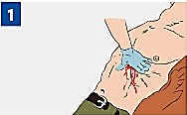 | Признаки: кровотечение из раны на грудной клетке с возможным образованием пузырей и подсасыванием воздуха через рану.  При отсутствии в ране инородного предмета прижми ладонь к ране и закрой в нее доступ воздуха. Если рана сквозная, закрой входное и выходное раневые отверстия.
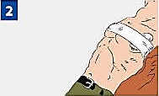 | Закрой рану воздухонепроницаемым материалом (герметизируй рану), зафиксируй этот материал повязкой или пластырем.
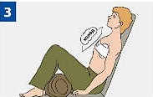 | Придай пострадавшему положение «полусидя». Приложи холод к ране, подложив тканевую прокладку.
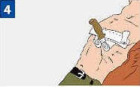 | При наличии в ране инородного предмета зафиксируй его валиками из бинта, пластырем или повязкой.  Извлекать из раны инородные предметы на месте происшествия запрещается!  Вызови (самостоятельно или с помощью окружающих) скорую медицинскую помощь.

Первая помощь при ранении живота
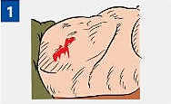 | Нельзя вправлять органы в брюшную полость.  Пострадавшему запрещено пить и есть!  Для утоления чувства жажды – смачивай ему губы.
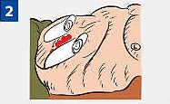 | Вокруг выпавших органов положи валик из марлевых бинтов (защити выпавшие внутренние органы).
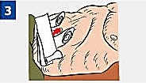 | Поверх валиков наложи повязку.  Не прижимая выпавшие органы, прибинтуй повязку к животу.
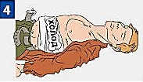 | Наложи холод на повязку.
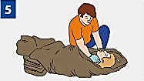 | Защити пострадавшего от переохлаждения.  Укутай теплыми одеялами, одеждой.  Вызови (самостоятельно или с помощью окружающих) скорую медицинскую помощь.

Первая помощь при травмах конечностей
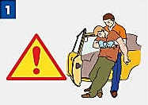 | Убедись, что ни тебе, ни пострадавшему ничего не угрожает, вынеси (выведи) пострадавшего за пределы зоны поражения.  Вызови (самостоятельно или с помощью окружающих) скорую медицинскую помощь.
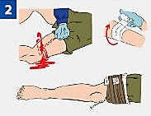 | Останови наружное кровотечение
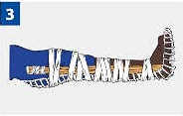 | Если предполагается самостоятельная транспортировка пострадавшего – обеспечь неподвижность места переломов костей с помощью шин или подручных средств (ветка, доска), наложенных поверх одежды.

Правила иммобилизации (обездвиживания)
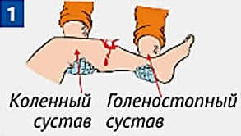 | Иммобилизация выполняется с обездвиживанием двух соседних суставов, расположенных выше и ниже места перелома.
В качестве иммобилизующего средства можно использовать шины или плоские узкие предметы: палки, доски, линейки, прутья, фанеру, картон и др. Острые края и углы шин из подручных средств должны быть сглажены, обмотаны бинтом. После наложения шину необходимо зафиксировать бинтами или пластырем.
При переломах шину накладывают поверх одежды и обуви.
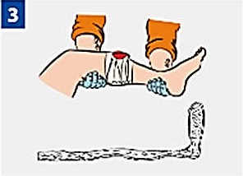 | При открытых переломах нельзя прикладывать шину к местам, где выступают наружу костные отломки.
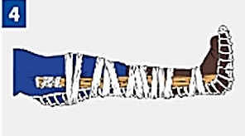 | Шину на всем протяжении (исключая уровень перелома) плотно прикрепить к конечностям бинтом, но не очень туго, чтобы не нарушилось кровообращение.  При переломе нижней конечности шины накладывать с двух сторон.
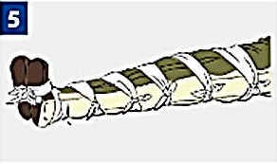 | При отсутствии шин или подручных средств поврежденную ногу можно иммобилизовать, прибинтовав ее к здоровой ноге, а руку – к туловищу.
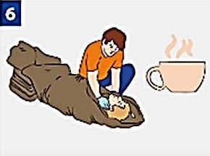 | Защити пострадавшего от переохлаждения, дай обильное теплое сладкое питье.

Алгоритмы оказания первой помощи при неотложных состояниях

Первая помощь при термических ожогах
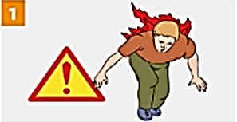 | Убедись, что тебе ничего не угрожает.  Останови пострадавшего.  Уложи его на землю.
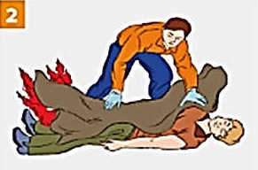 | Потуши горящую одежду любым способом (например, накрой человека негорючей тканью).  Вызови (самостоятельно или с помощью окружающих) скорую медицинскую помощь.
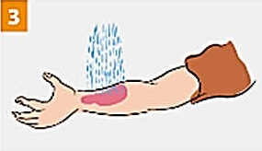 | Охлади ожоговую поверхность водой в течение 20 минут.
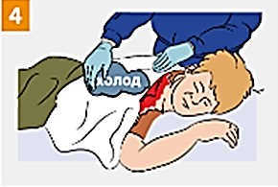 | Пузыри не вскрывать. Из раны не удалять посторонние предметы и прилипшую одежду! Наложи на ожоговую поверхность стерильную повязку и холод поверх повязки. Дай обильное питье.

Первая помощь при тепловом (солнечном) ударе
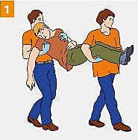 | При появлении признаков теплового (солнечного) удара (повышенная температура тела, влажная бледная кожа, головная боль, тошнота и рвота, головокружение, слабость, потеря сознания, судороги, учащенное сердцебиение и дыхание) переведи (перенеси) пострадавшего в прохладное, проветриваемое место (в тень, к открытому окну).
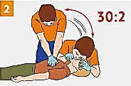 | При отсутствии признаков жизни приступай к сердечно-легочной реанимации.  Вызови (самостоятельно или с помощью окружающих) скорую медицинскую помощь
Проводи сердечно-легочную реанимацию до восстановления самостоятельного дыхания или до прибытия медицинского персонала.
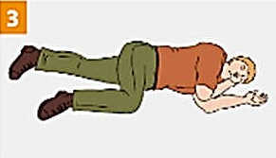 | После восстановления дыхания (или если дыхание было сохранено) придай пострадавшему устойчивое боковое положение. Обеспечь постоянный контроль за дыханием до прибытия скорой медицинской помощи!
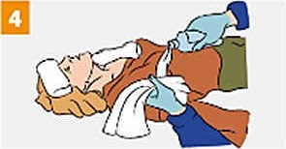 | Положи на голову, шею и паховую область смоченные в холодной воде полотенца (салфетки).
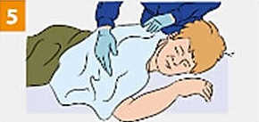 | При судорогах удерживай голову и туловище пострадавшего, оберегая от травм.
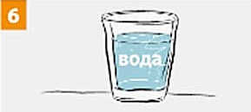 | При восстановлении сознания напои пострадавшего прохладной водой.

Первая помощь при отморожениях
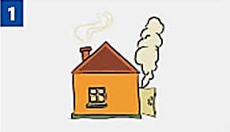 | Внеси пострадавшего в теплое помещение.
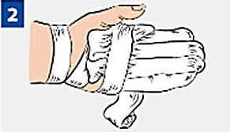 | Укутай отмороженные участки тела в несколько слоев.  Нельзя ускорять внешнее согревание отмороженных частей тела.  Тепло должно возникнуть внутри с восстановлением кровообращения.
Отмороженные участки растирать снегом запрещено!
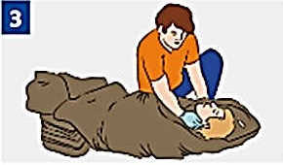 | Укутай пострадавшего в одеяла, при необходимости переодень в сухую одежду.
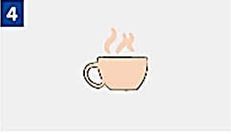 | Дай обильное горячее сладкое питье.  Накорми горячей пищей.  Использование алкоголя запрещено!  Вызови (самостоятельно или с помощью окружающих) скорую медицинскую помощь.

Первая помощь при общем переохлаждении
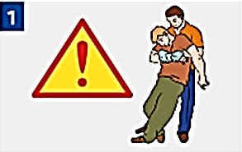 | Вынеси (выведи) пострадавшего за пределы зоны поражения, обеспечив собственную безопасность.
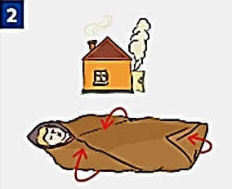 | Занеси пострадавшего в теплое помещение или согрей пострадавшего (укутай пострадавшего теплым (спасательным) одеялом, одеждой).  Вызови (самостоятельно или с помощью окружающих) скорую медицинскую помощь.
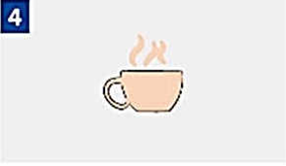 | Если пострадавший в сознании, дай обильное горячее сладкое питье.  Накорми горячей пищей.  Использование алкоголя запрещено!

Первая помощь при отравлениях

Первая помощь при поступлении токсического вещества через рот
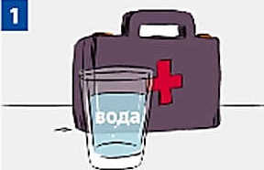 | Вызови (самостоятельно или с помощью окружающих) скорую медицинскую помощь.  Выясни обстоятельства происшедшего (в случае лекарственного отравления предъяви упаковку от лекарств прибывшему медицинскому работнику).
Если пострадавший в сознании
Обеспечь промывание желудка. Дай выпить несколько стаканов чистой воды температурой 18-20 С. После приема каждых 300-500 мл воды следует вызывать рвоту, прикоснувшись пальцами к корню языка. Общий объем принятой жидкости при промывании желудка должен быть не меньше 2500-5000 мл. Промывание желудка проводить до «чистых промывных вод». При отсутствии сознания желудок не промывать!
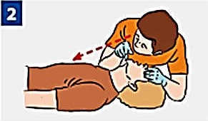 | Если пострадавший без сознания, определи наличие у него самостоятельного дыхания.
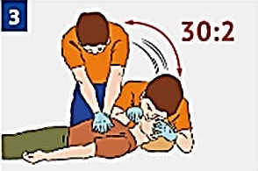 | При отсутствии признаков жизни приступай к сердечно-легочной реанимации.  Проводи сердечно-легочную реанимацию до восстановления или до прибытия медицинского персонала.
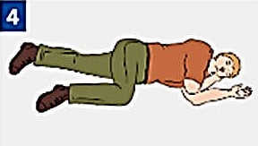 | После восстановления дыхания (или если дыхание было сохранено) придай пострадавшему устойчивое боковое положение. Обеспечь постоянный контроль за дыханием до прибытия скорой медицинской помощи!
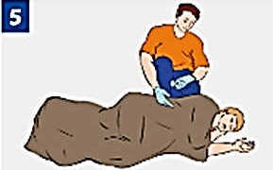 | Укутай пострадавшего теплыми одеялами, одеждой.

Первая помощь при поступлении токсического вещества через дыхательные пути
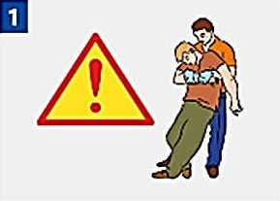 | Убедись, что ни тебе, ни пострадавшему ничего не угрожает, вынеси пострадавшего в безопасное место или открой окна, проветри помещение.  Признаки отравления угарным газом: резь в глазах, звон в ушах, головная боль, рвота, потеря сознания, покраснение кожи.
Признаки отравления бытовым газом: тяжесть в голове, головокружение, шум в ушах, рвота; резкая мышечная слабость, усиление сердцебиения; сонливость, потеря сознания, непроизвольное мочеиспускание, побледнение (посинение) кожи, поверхностное дыхание, судороги.
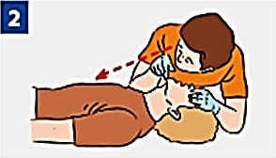 | Определи наличие самостоятельного дыхания.
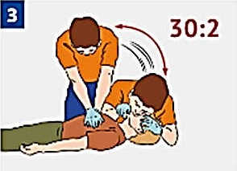 | При отсутствии признаков жизни приступай к сердечно-легочной реанимации.  Вызови (самостоятельно или с помощью окружающих) скорую медицинскую помощь. Проводи сердечно-легочную реанимацию до восстановления самостоятельного дыхания или до прибытия медицинского персонала.
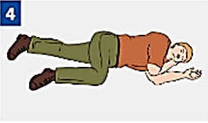 | После восстановления дыхания (или если дыхание было сохранено) придай пострадавшему устойчивое боковое положение.  Обеспечь постоянный контроль за дыханием до прибытия скорой медицинской помощи!

Первая помощь при поражении электрическим током
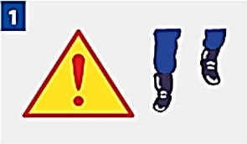 | Обеспечь свою безопасность.  По возможности отключи источник тока.  При подходе к пострадавшему по земле иди мелкими шагами.
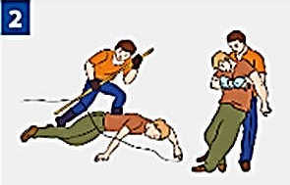 | Сбрось с пострадавшего провод сухим, не проводящим ток, предметом (палка, пластик). Оттащи пострадавшего за одежду не менее чем на 10 метров от места касания проводом земли или от оборудования, находящегося под напряжением.
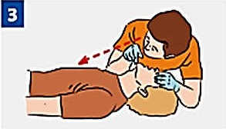 | Определи наличие самостоятельного дыхания.
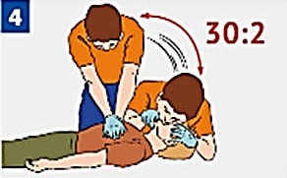 | При отсутствии признаков жизни приступай к сердечно-легочной реанимации.  Вызови (самостоятельно или с помощью окружающих) скорую медицинскую помощь.
Проводи сердечно-легочную реанимацию до восстановления самостоятельного дыхания или до прибытия медицинского персонала.
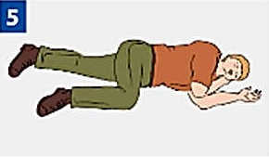 | После восстановления дыхания (или если дыхание было сохранено) придай пострадавшему устойчивое боковое положение. Обеспечь постоянный контроль за дыханием до прибытия скорой медицинской помощи!

Первая помощь при укусах ядовитых змей
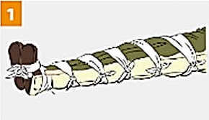 | Ограничь подвижность пострадавшей конечности.  При укусе ноги прибинтуй ее к другой ноге.
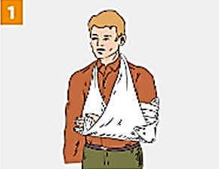 | При укусе руки – зафиксируй ее к туловищу в согнутом положении.
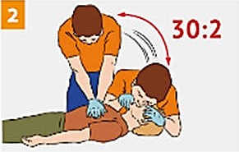 | При отсутствии признаков жизни приступай к сердечно-легочной реанимации.  Вызови (самостоятельно или с помощью окружающих) скорую медицинскую помощь.
Проводи сердечно-легочную реанимацию до восстановления самостоятельного дыхания или до прибытия медицинского персонала.
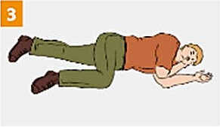 | После восстановления дыхания (или если дыхание было сохранено) придай пострадавшему устойчивое боковое положение. Обеспечь постоянный контроль за дыханием до прибытия скорой медицинской помощи!

Первая помощь при укусах ядовитых змей
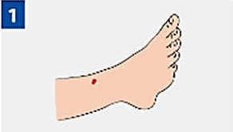 | При укусе насекомого удали жало из ранки.
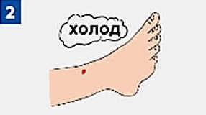 | Приложи холод к месту укуса.  При возникновении аллергической реакции следует обратиться к врачу.  Следи за состоянием больного до прибытия медицинского работника.

Первая помощь при поражениях глаз
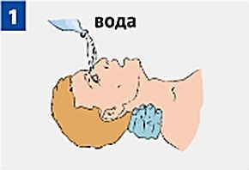 | При химических ожогах или попадании в глаз инородных тел осторожно раздвинь веки пальцами, обильно промой глаза чистой водой (желательно комнатной температуры).  Промывать глаза следует так, чтобы вода стекала от носа к виску.
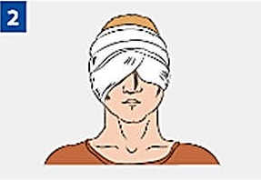 | Наложи повязку на оба глаза (если не закрыть повязкой оба глаза, то движения здорового глаза будут вызывать движения и боль в пострадавшем глазу).  Вызови (самостоятельно или с помощью окружающих) скорую медицинскую помощь.  Передвигаться пострадавший должен только за руку с сопровождающим!

Первая помощь при обмороке
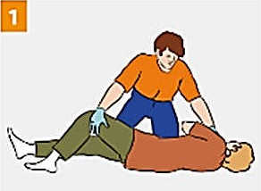 | Признаки: бледность, внезапная кратковременная потеря сознания.  Придай пострадавшему устойчивое боковое положение, ослабь галстук, расстегни ворот верхней одежды, ослабь брючный ремень, сними обувь, обеспечь доступ свежего воздуха.
Если сознание не восстанавливается более 3-5 минут, вызови (самостоятельно или с помощью окружающих) «скорую помощь».
В любом случае следует обратиться к врачу для обследования и определения причины обморока.

Первая помощь при сердечном приступе
Признаки: острая боль за грудиной, отдающая в левую верхнюю конечность, сопровождающаяся «страхом смерти», сердцебиение, одышка.
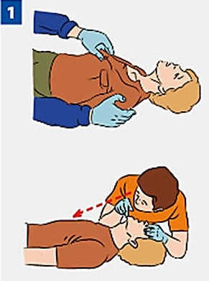 | Если пострадавший в сознании, обеспечь поступление свежего воздуха, расстегни тесную одежду, придай удобное положение.  Вызови (самостоятельно или с помощью окружающих) скорую медицинскую помощь.
 | Если пострадавший без сознания, определи наличие самостоятельного дыхания.
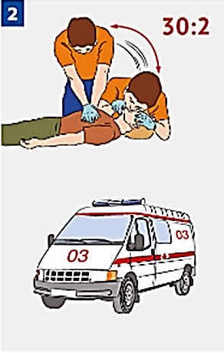 | При отсутствии признаков жизни приступай к сердечно-легочной реанимации  Вызови (самостоятельно или с помощью окружающих) скорую медицинскую помощь.  Проводи сердечно-легочную реанимацию до восстановления самостоятельного дыхания или до прибытия медицинского персонала.

Придание пострадавшему оптимального положения тела
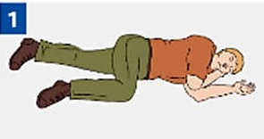 | Устойчивое боковое положение.  1. Без сознания.  2. При частой рвоте.  3. В случаях ожогов спины и ягодиц.
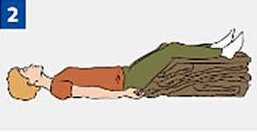 | Положение на спине с приподнятыми и согнутыми в коленях ногами.  1. При травмах брюшной полости.  2. При большой кровопотере или при подозрении на внутреннее кровотечение.
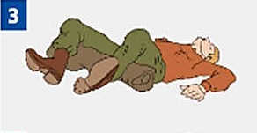 | Положение лягушки с положенными под колени валиком.  При подозрении на перелом костей таза.
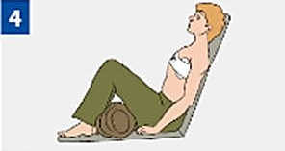 | Положение сидя или полусидя.  При травмах грудной клетки.
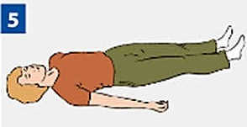 | Положение на спине, на твердой ровной поверхности.  При подозрении на травму позвоночника.

Извлечение пострадавшего из автомобиля или труднодоступного места
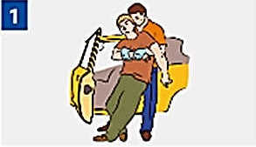 | Извлечение без фиксации шеи рукой  1. Слегка развернуть пострадавшего спиной к себе, держась за брючный ремень или пояс.  2. Просунуть свои руки подмышки, взяться за предплечье одной руки пострадавшего.  2.Вытащить пострадавшего.
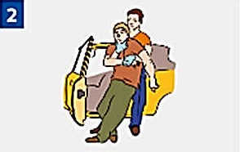 | Извлечение с фиксацией шеи рукой  1. Выполнить описанные выше приемы.  2. При этом рукой, что ближе к согнутому локтю пострадавшего, зафиксировать его подбородок и прижать голову пострадавшего к своей груди.

Способы транспортировки пострадавших

Общие правила
При подозрении на повреждение шейного отдела позвоночника – обездвиживание головы вместе с шеей.
При движении вверх по лестнице (при вносе в салон транспорта) пострадавшего переносят головой вперед.
При движении вниз по лестнице (при выносе из транспорта) пострадавшего переносят ногами вперед.
При перемещении пострадавшего с большой потерей крови его ноги должны быть выше головы.
Несущий пострадавшего впереди внимательно смотрит под ноги и сообщает идущему сзади обо всех препятствиях.
Несущий пострадавшего сзади следит за состоянием пострадавшего и при необходимости подает команду «Стоп!».

Способы переноса пострадавшего из места поражения
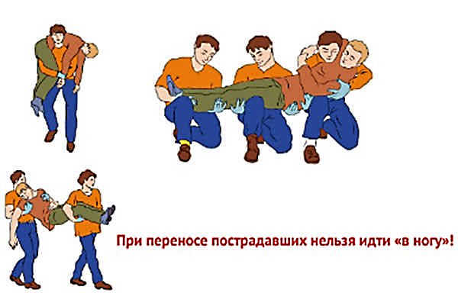

Перенос пострадавшего на носилках (щите)
При переносе пострадавших нельзя идти «в ногу»!
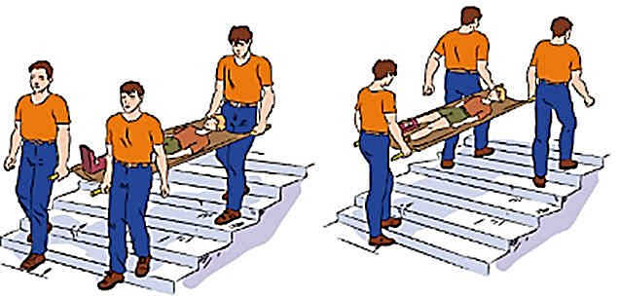

Перенос пострадавшего с использованием подручных средств
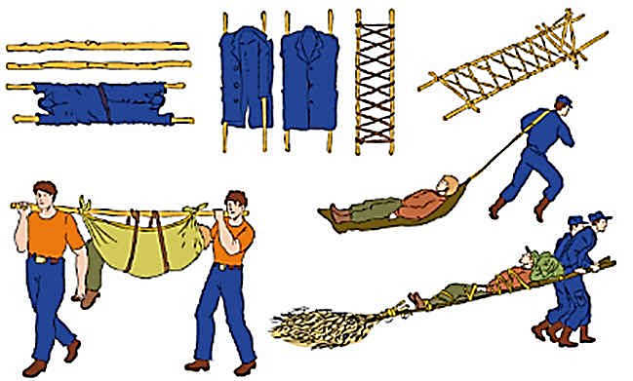

ЛИСТ ОЗНАКОМЛЕНИЯ
Инструкция по оказанию первой помощи
пострадавшему при несчастном случае на производстве
(наименование должности, профессии или вида работ)
ИОТ №
(обозначение)
№  п/п | Ф.И.О. | Должность | Подпись | Дата

